警示
- 实验心得体会如有雷同，雷同各方当次实验心得体会成绩均以0分计。
- 在规定时间内未上交实验报告的，不得以其他方式补交，当次心得体会成绩按0分计。
- 报告文件以PDF文件格式提交。
本报告主要描述学生在实验中承担的工作、遇到的困难以及解决的方法、体会与总结等。

院系 | 计算机学院 | 班 级 | 计科一班
学号 | 22336057 |  | 实验名称：
学生 | 丁晓琪

- 本人承担的工作
主要负责实验过程配置和查看生成树信息
- 遇到的困难及解决方法
- 问题：在cisco模拟器上模拟本次实验时，一开始无法产生广播风暴，而在实体环境中，一开始就能产生广播风暴
解决：在cisco模拟器上默认开启生成树，一开始要显式关闭生成树，在实体环境中一样也要显式关闭生成树，且注意cisco模拟器会在不同vlan上独立开启生成树
- 体会与总结

- STP生成树过程：
根桥选举 | - 比较桥优先级：越小越好  - 比较MAC地址：越小越好（用所有端口中端口mac最小的当成自己的mac地址）  - 桥ID=桥优先级+桥mac地址  - 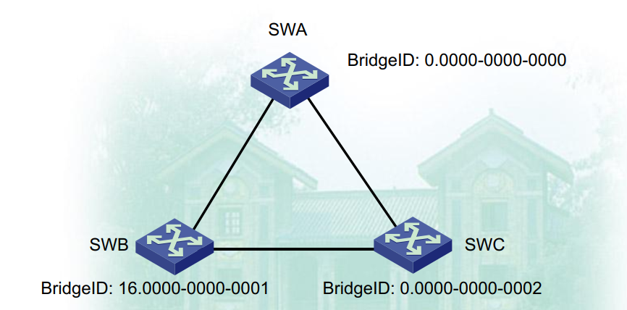  - SWA最小BID胜出，当选为根桥
选举根端口RP | - 非根桥上选举根路径开销最小的端口为根端口  - 根路径开销：累加从端口到达根桥所经过的各端口的各链路路劲开销（同一交换机上不同端口之间的路径开销值为0）  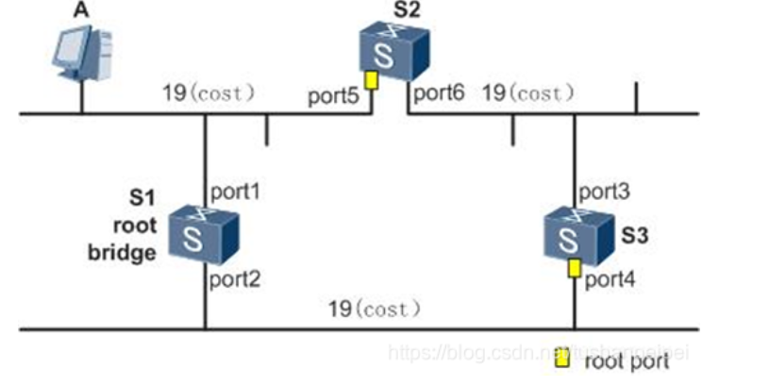  S2：port 5直连根桥，根路径开销为19，port 6经过S3连接根桥，开销为19+19=38  - 根路径开销相同时：比较端口连接的对端的BID（桥ID）,PID（端口ID）  - 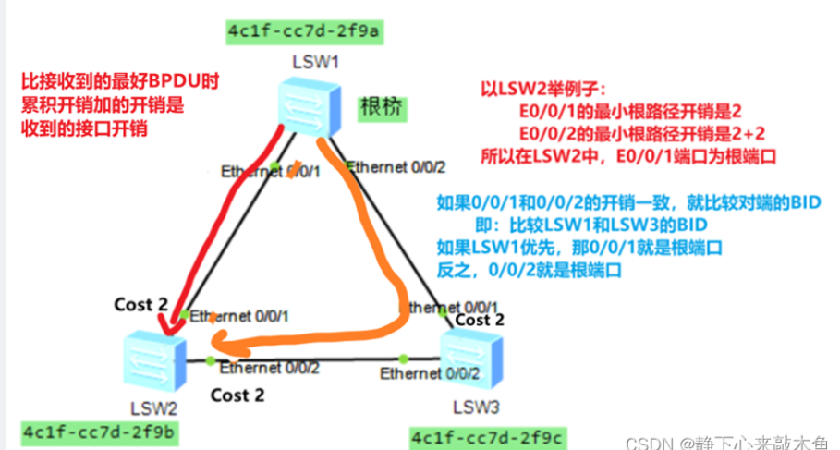  - 还是一样就比较本交换机上端口的PID大小  - 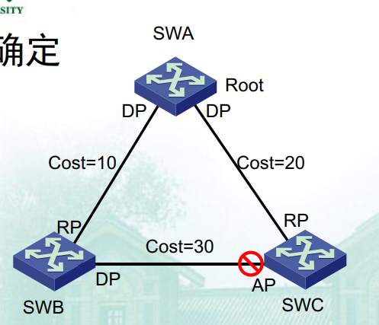  SWB选择根路径开销最小的端口为RP，SWC选择根路径开销最小的为RP
指定端口 | - 注意：根端口和指定端口不能是同一个端口  - 根桥：所有端口都是指定端口  - 非根桥：每一条链路上的两个端口中，其中到根网桥开销（RPC值）最小的端口，相同则比较BID，再相同则比较PID  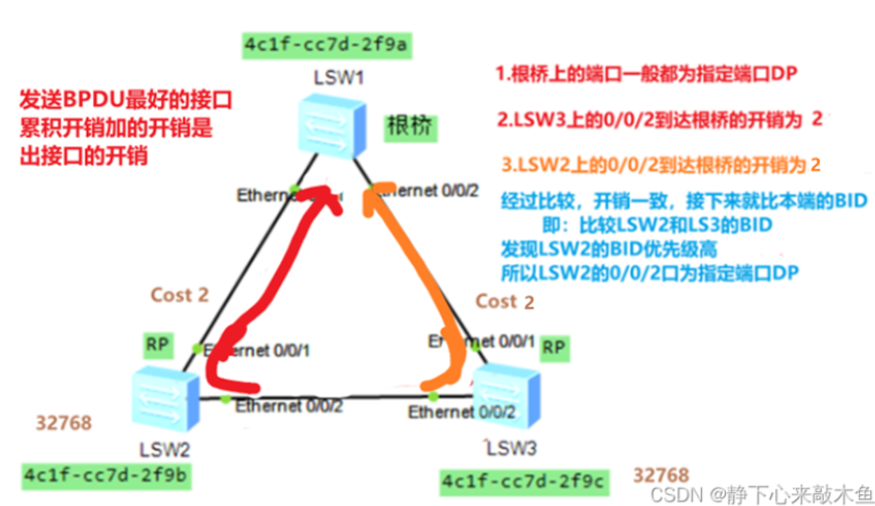  在LSW2接通LSW3的那一段链路上：2:0/0/2和3：0/0/2竞争指定端口  2：0/0/2开销为2，3：0/02开销也为2；  比较LSW2和LSW3的BID，选择LSW2的0/02为指定端口
阻塞端口 | 除了根端口RP和指定端口DP外，都是阻塞端口  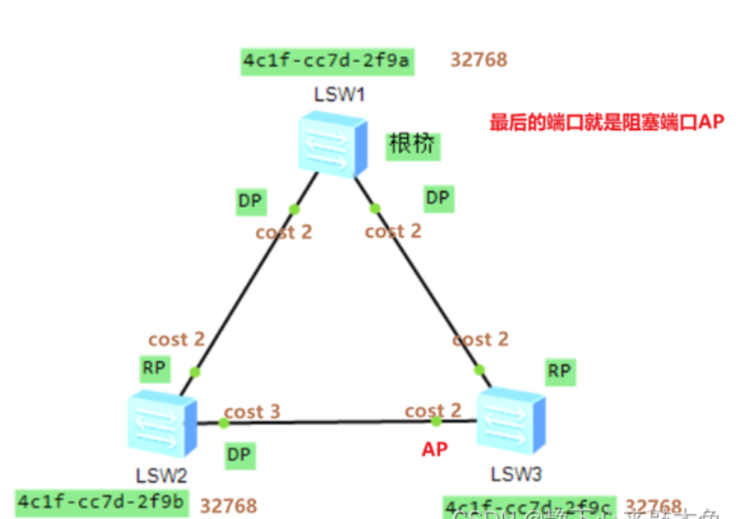
端口状态： | - disabled：禁用（不接受不发布STP，BPDU报文）  - BLOACKING: 阻塞，只接受STP，不发送STP，不学习MAC，不转发用户数据（端口阻塞时或启用STP还未被选为根端口和指定端口）  - listening：接收，转发STP。不学习MAC，不转发用户数据（端口被选为根端口/指定端口）  - Forwarding：转发，接受，转发STP，学习MAC，转发用户数据  - Learing：接收转发STP,学习MAC，不转发用户数据  - 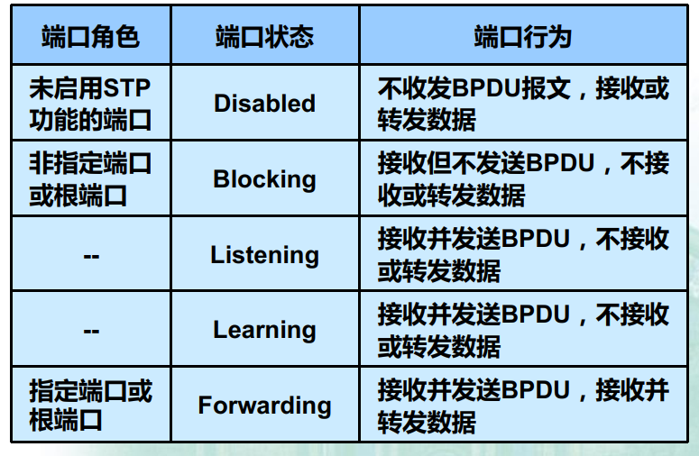  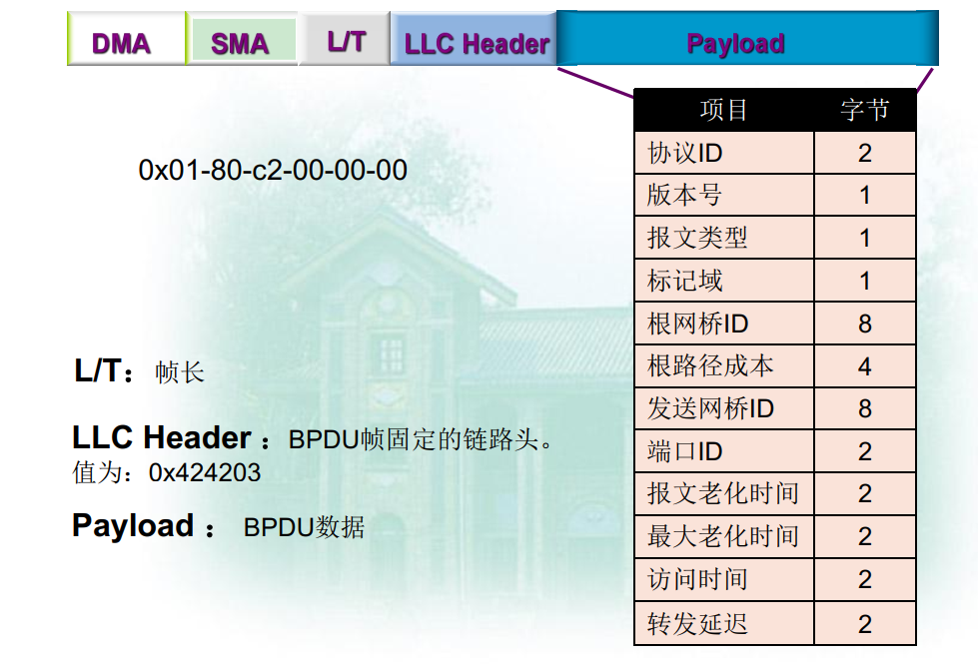  - 配置BPDU：  - 发送条件：  在初始化过程中，每个桥都主动发送配置BPDU，但是在网络拓扑稳定后，只有根桥主动发送配置BPDU，其他桥在收到上有传来的配置BPDU后，才触发发送自己的配置BPDU。  - 产生条件：端口enable STP后，按照hello time定时器规定的时间间隔从指定端口发出  收到配置BPDU时，优先级比自己的高，就用收到的BPDU携带的信息更新自己的，并且从指定端口向下游发送。  指定端口收到比自己配置差的BPDU，向下游设备发送自己的BPDU  - TCN BPDU:  - 背景：  在交换网络种，交换机依赖MAC地址表转发数据，缺省情况下MAC表项的老化时间是300s，如果生成树拓扑发生改变，交换机的转发路径也会改变，当MAC地址表未及时老化将导致数据转发发生错误，因此需要及时更新MAC地址表  发送TCN BPDU报文来将MAC地址表项的老化时间缩短为15s，达到及时更新MAC地址表项的目的  - 条件：网络变化时发出。  在下游拓扑发生变化时向上游发送拓扑变化通知，直到根桥，通知根桥下发TC BPDU  - 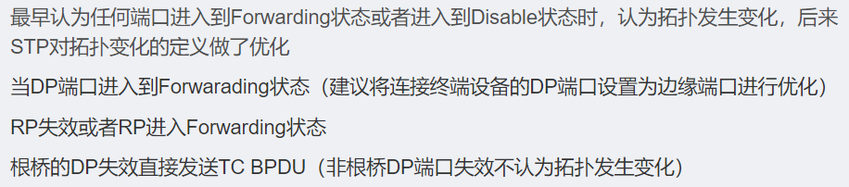
  - 开启关闭：（no）spanning-tree
  - 配置类型：spanning-tree mode stp/rstp/mstp
  - 优先级：端口优先级可配置范围0/16的整数倍（共16个优先级），最大值为240，默认优先级为128
  - 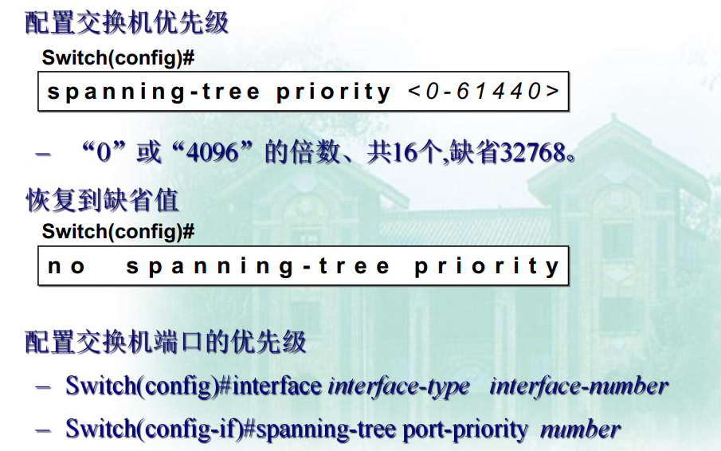
  - 协议配置：
    - Hello time：根交换机发送BPDU的默认时间
    - Forward-Delay time：BPDU报文扩散到全网中的时间
    - Max-Age Time:BPDU报文的最大生存时间
    - Bpdu-guard：防止非法交换机的接入
    - portfast：使端口直接进入转发状态
- RSTP
RSTP： | 特点：
背景： | STP选举根桥时，网络收敛的时间超级长
目的 | 网络拓扑结构发生变化时，尽可能快的恢复网络连通性
端口： | 增加：  * 备用端口Alternate Port：根端口的备份，根端口失效时，马上成为新的根端口  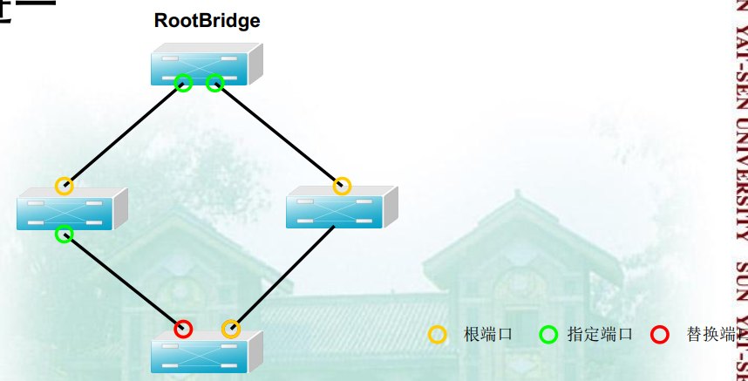  - backup port：指定端口的备份  当一个网桥有两个端口都连在一个LAN上， 那么高优先级的端口为DesignatedPort， 低优先级的端口为Backup Port。  - 指定端口可以通过与相连的网桥进行一次握手， 快速进入转发状态
网络边缘端口的改进 | 和终端相接的端口可以直接进入转发状态  - 边缘端口的状态变化不会影响网络连接性，不会造成环路
改进效果 | - 备用和替换端口：拓扑恢复连通性快，无需传递配置信息  - 减少握手时延，快速转发
兼容STP | - 当RSTP交换机连续两个Hello time收到STPBPDU，那么会进入STP兼容模式  - 生成树协议迁移时，所有端口都会收敛  - 可以强制触发RSTP BPDU

【交报告】
上传报告：助教
说明:上传文件名：小组号_学号_姓名_XX实验.pdf

